

Presenta
Apnea. La più giovane delle Parche
Roma Fringe Festival
Mattatoio Roma // La Pelanda
Piazza Orazio Giustiniani, 4 (Testaccio)
lunedì 14, martedì 15, mercoledì 16 gennaio 2019 // Sala A

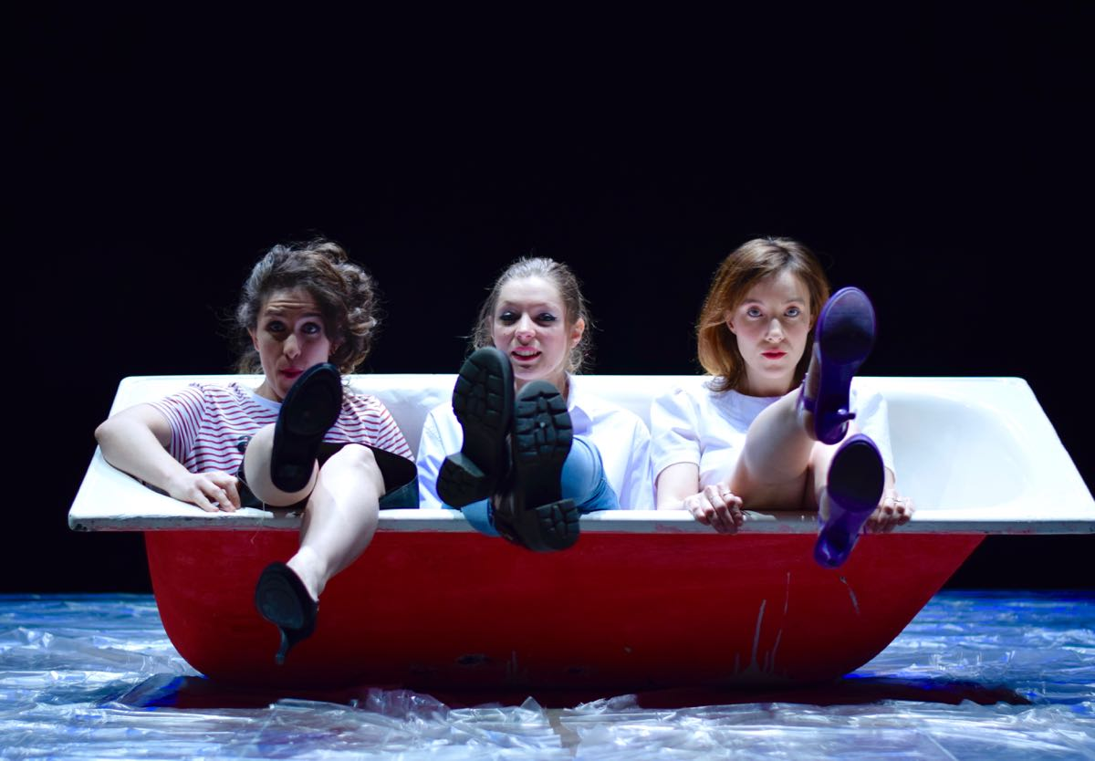

di
Verdiana Vono
con Alice Corni, Elisa Zanotto, Maria Chiara Caneparo
regia
Stefania Tagliaferri
Tutto si svolge in bagno, luogo di intimità e di riﬂessione. In scena si staglia una vasca fucsia, promemoria dei movimenti interiori dell’animo. In bagno si ride, si piange, si dorme se in camera c’è un pipistrello. Tre ragazze condividono la casa e il non sapere esattamente cosa le abbia portate a questo punto della loro vita. Versilia ha uno studio dentistico e vuole riempire la sua esistenza di cose nuove. Souvenir ha ereditato una concessionaria ma sogna di essere una barista che non riga il paraurti una volta alla settimana. Narcisa è l’ultima arrivata e cambia identità quando deve aﬀrontare il mondo esterno. Hanno deciso di migliorare. E hanno un piano di 365 post-it.

Note di regia
Cosa c’entrano un paio di scarpe con le borchie e l’invenzione di un mito sulla più giovane delle Parche, Cloto? Coniugare poesia e leggerezza, epico e quotidiano: questa è la sﬁda dell’autrice, intenta a ricercare le permanenze del classico nel contemporaneo. Apnea è un testo di sospensioni. Le interruzioni logiche e le pause rendono mimetica la parola e quanto succede nella mente di una persona in apnea. Le tre protagoniste non sono dei casi clinici, solo persone che cercano di convivere con la paura e l'eccentricità, per mettere in pratica il loro forte desiderio di felicità.

Note al testo
Apnea è una storia di delicatezza, un incoraggiamento a guardare oltre la superﬁcie. Apparentemente le protagoniste sembrano divagare, preoccupandosi di atteggiamenti e posture individuali, non di battaglie per il bene comune: proprio questo aﬀondo e questo livello di coscienza permettono loro di aprire gli occhi e di agire in modo organico, attivando un'intima rivoluzione, che potrà avere ricadute di onda lunga
Spettacolo selezionato per rappresentare il tema "Periferie esistenziali" in occasione della Giornata della Psicologia 2017, dall'Ordine degli psicologi di Aosta, e dall'Ordine degli psicologi di Trento per la Giornata della Psicologia 2018 – Studio finalista a Incroci Teatrali 2016
Apnea. La più giovane delle Parche
di Verdiana Vono
regia Stefania Tagliaferri
con Maria Chiara Caneparo, Alice Corni, Elisa Zanotto
produzione Palinodie //compagnia teatrale

Ufficio Stampa
Maria Genovese
mob. +39.329.1850820 | mariagenovese2000@yahoo.it

Roma Fringe Festival
Mattatoio Roma // La Pelanda Sala A
14 gennaio ore 19
15 gennaio ore 20:30
16 gennaio ore 22:00
Biglietto spettacolo 8 euro // In vendita al botteghino la sera stessa degli eventi o al seguente link
http://www.biglietto.it/newacquisto/titoli.asp?ide=2158

Rassegna stampa

[…] Paure e angosce condivise trovano rifugio e spazio sicuro nel bagno della casa di Versilia (Alice Corni), lasciatale dagli zii e condivisa dalla giovane dentista con Souvenir (Elisa Zanotto) e con Narcisa (Maria Chiara Caneparo), l’ultima arrivata in casa. Nella pièce di Stefania Tagliaferri e Verdiana Vono ci sono le domande di una vita che alla fine si trova il coraggio di cambiare andando verso l’aria che libera dall’apnea. […]
Alessandra Borre, Gazzetta Matin

Apnea è tre storie in una o la stessa storia raccontata in tre modi differenti, tre ragazze, tre donne, tre coinquiline, Narcisa, Souvenir e Versilia tre nomi fuori dal comune per tre vicende all’apparenza slegate ma in verità intrecciate profondamente tra loro e a quelle degli spettatori stessi. Apnea ci racconta le sospensioni, il divagare della mente di fronte a un problema o il semplice, solitario, pensiero che si materializza in un sospiro. Una decisione, un dilemma, un uniformarsi che non ci appartiene, una paura di deludere chi ci ha cresciuto o la fuga da una sofferenza d’amore.
Stefano Corgnier, NerdRockCafe.it

Palinodie è una compagnia teatrale impegnata nella ricerca e nella messa in scena di drammaturgie originali di prosa e di teatro ragazzi. Alla creazione degli spettacoli, aﬃanca la conduzione di laboratori e la curatela di interventi di divulgazione teatrale. È nata nel 2012 ad Aosta e tra le montagne ha scelto di mettere le proprie radici, mantenendo una forte aspirazione al confronto con il panorama nazionale. Diretta da Stefania Tagliaferri, diplomata in regia alla Paolo Grassi di Milano, Palinoide, è riconosciuta dalla legge sul teatro della regione Valle d’Aosta come compagnia professionale ed è tra le imprese culturali vincitrici del bando Funder35 per il triennio 2016-18. La visione è quella di un teatro contemporaneo, che porta nel DNA la provocazione con cui il nome Palinodie nasce: cantare una storia per rivendicare la libertà di aﬀermare anche il suo contrario. Il nostro è un teatro della cura, le storie che mettiamo in scena mostrano personaggi lacerati dal presente, che cercano di trovare luce e rimarginare le ferite. Senza pretesa terapeutica, ma con la convinzione che in tempi bui la catarsi avvenga anche attraverso la bellezza. Il gruppo è composto da artisti under 35 che costantemente si interrogano sull’andare o il restare nel proprio territorio di origine. A volte restano, altre partono e collaborano a distanza: da questo movimento nascono gli spunti dei progetti artistici e delle azioni culturali che realizziamo nella nostra comunità. Per rendere il luogo in cui abitiamo un posto più simile a quello che sogniamo. Nel corso degli anni Palinodie ha collaborato con diversi enti presenti sul territorio valdostano, nazionale ed internazionale. È ideatrice della rassegna PROVE GENERALI - Il teatro va in montagna? sostenuta, tra gli altri, dalla Fondazione CRT tramite il bando Not&Sipari. Nel 2018 la compagnia, aﬃancata da un architetto, ha vinto l’Hackathon di idee “Aosta Città Connessa” con un progetto di riqualiﬁcazione in teatro di un ediﬁcio dismesso, cui ora sta lavorando. Nel 2016 è stata a Shanghai con lo spettacolo Ballad to Shakespeare e spera di viaggiare ancora molto con il teatro. Stefania Tagliaferri è tra gli 8 registi finalisti del Festival di Regia Fantasio 2018.

Per info: www.palinodie.it
Trailer: www.vimeo.com/203173591

